使用AWR报告分析Oracle数据库性能

### AWR介绍

AWR全称Automatic Workload Repository，自动负载信息库，是Oracle 10g版本后推出的一种性能收集和分析工具，提供了一个时间段内整个系统的报表数据。通过AWR报告，可以分析指定的时间段内数据库系统的性能。

AWR默认每小时对数据库内存中统计信息进行采样一次，并将信息保存到磁盘中，默认保留7天，7天后旧的记录才会被覆盖。但是两个是阈值是可以调整的。

### 打开AWR报告

使用Oracle自带的SQL Developer可以很方便的查看并导出AWR报告，激活DBA视图，连接数据库后依次选择性能-AWR即可看到AWR的配置以及具体的AWR报告。

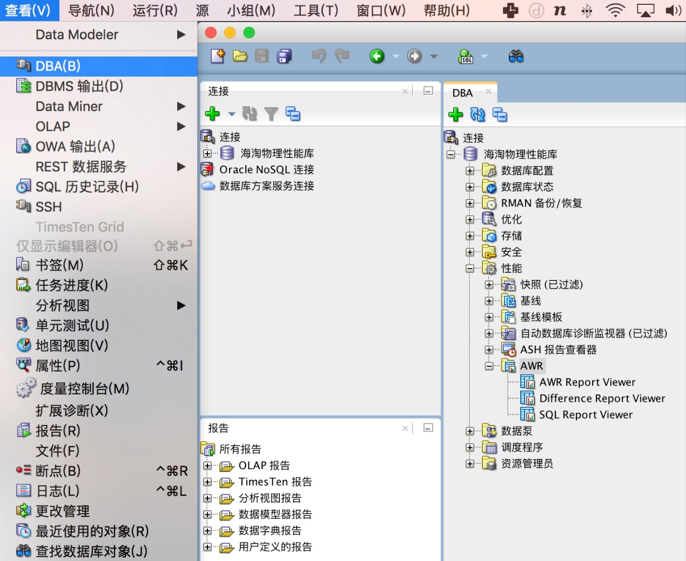  
这里可以看到，当前数据库的AWR采样间隔为15分钟，记录留存时间为30天。

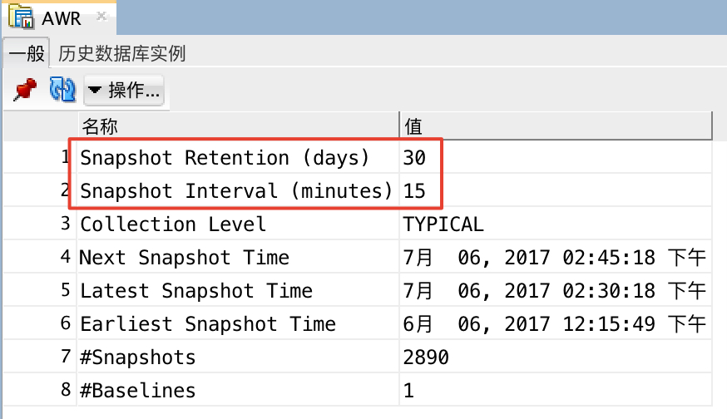

在AWR Report Viewer视图中，选择快照的起止时间段，即可生成对应时间段的AWR报告。

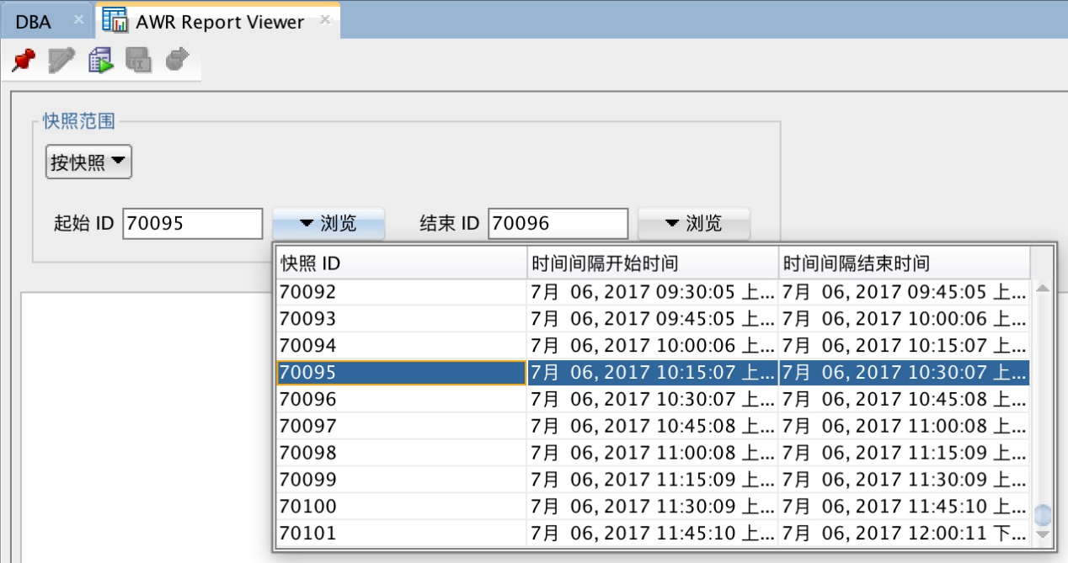

### 分析AWR报告

接下来介绍如何通过分析AWR报告来评估数据库的性能状态。

#### 查看数据库运行状态总览

AWR报告最前部会介绍数据库的硬件信息以及对应状态内的平均负载，如图：

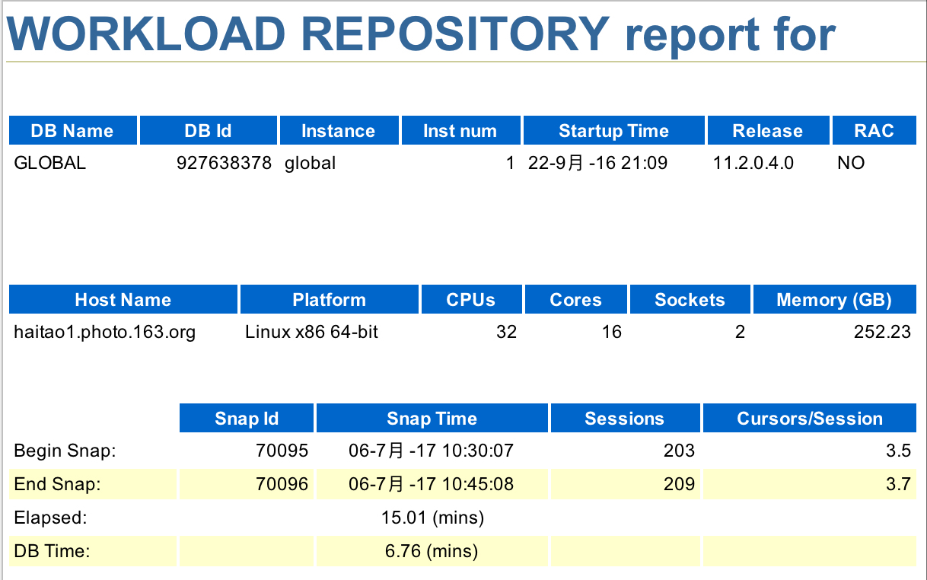  
图中显示当前数据库有32个逻辑核，快照时间段为15分钟，而db运行的时间为6.76分钟，那么可以简单的换算CPU利用率为：6.76/(15x32)=1.4%，说明此时间段内数据库的负载是很低的。但是要注意一点，由于AWR报告展示的一段时间内的统计数据，如果快照跨度包括了大量的空闲时间，那么计算出来的CPU平均利用率也会偏低。

#### 查看负载分析报表

Load Profile报表显示数据库的负载概况：

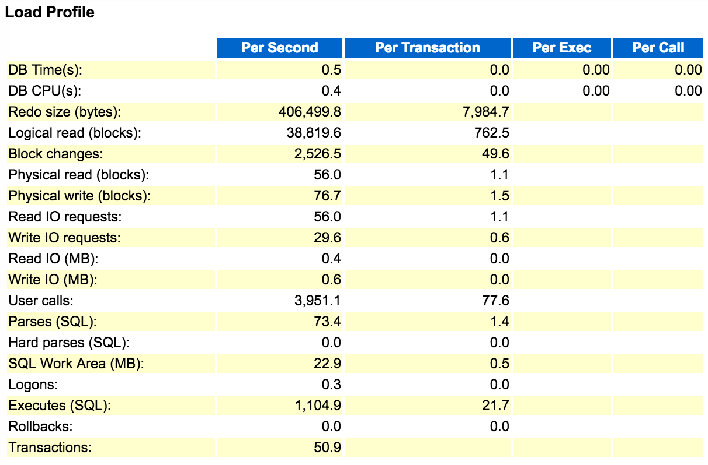  
建议重点关注以下数据项：

* Redo size：每秒产生的日志大小(单位字节)，可标志数据变更频率, 可以用来估量update/insert/delete的频率。
* Logical reads、Block changes、Physical reads、Physical writes：，评估数据库的读/写繁忙程度，判断数据库的活动性质和规模。
* Parses、Hard parses：SQL软解析以及硬解析的次数，评估SQL是否需要优化。
* Executes、Transactions：每秒/每事务SQL执行次数、每秒事务数.每秒产生的事务数，反映数据库任务繁重与否。
* Recursive Call：递归调用占所有操作的比率.递归调用的百分比，如果有很多PL/SQL，那么这个值就会比较高。
* Rollback：每秒回滚率及每事物回滚率，因为回滚很耗资源，如果回滚率过高，可能说明你的数据库经历了太多的无效操作 ,过多的回滚可能还会带来Undo Block的竞争。

#### 查看实例效率分析报表

Instance Efficiency Percentages报表显示了Oracle关键指标的内存命中率及其它数据库实例操作的效率:

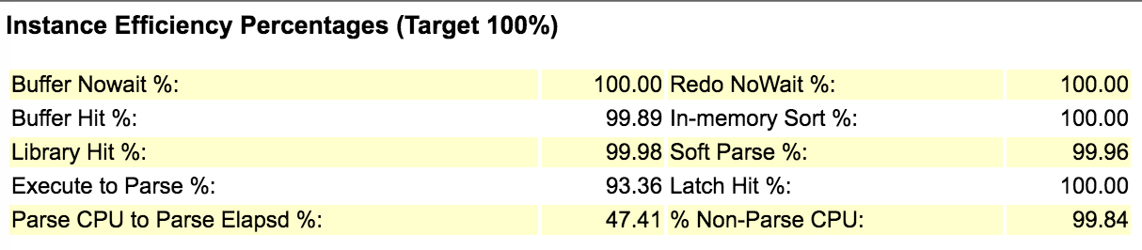  
建议重点关注以下数据项：

* Buffer Nowait %：在内存获得数据的未等待比例。这个值一般需要大于99%，否则可能存在争用。
* Buffer Hit %：数据块在数据缓冲区中的命中率，通常应在95%以上。否则需要调整重要的参数，或者要加大db_cache_size。
* Library Hit %：SQL在共享区的命中率，通常应该在95%以上。
* Soft Parse %：软解析的百分比，通常应该在95%以上。，
* Execute to Parse %：语句执行与分析的比例，反映SQL的重用率。

#### 查看共享池统计报表

Shared Pool Statistics报表显示了共享池的统计信息：

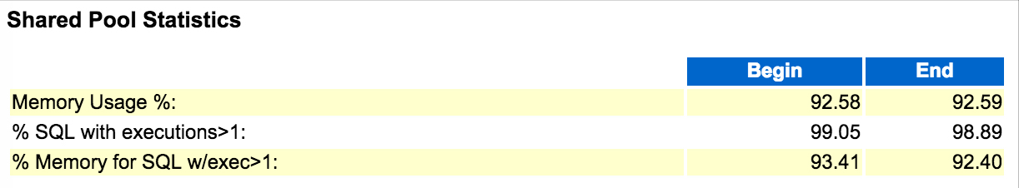

* Memory Usage %：共享池内存使用率，正常应在75%~90%之间，过低说明有浪费，过高则说明有争用。
* % SQL with executions>1：执行次数大于1的SQL的比例。
* % Memory for SQL w/exec>1：执行次数大于1的SQL消耗内存的占比。

#### 查看系统Top10等待

Top 10 Foreground Events by Total Wait Time表显示了等待耗时最多的10个事件

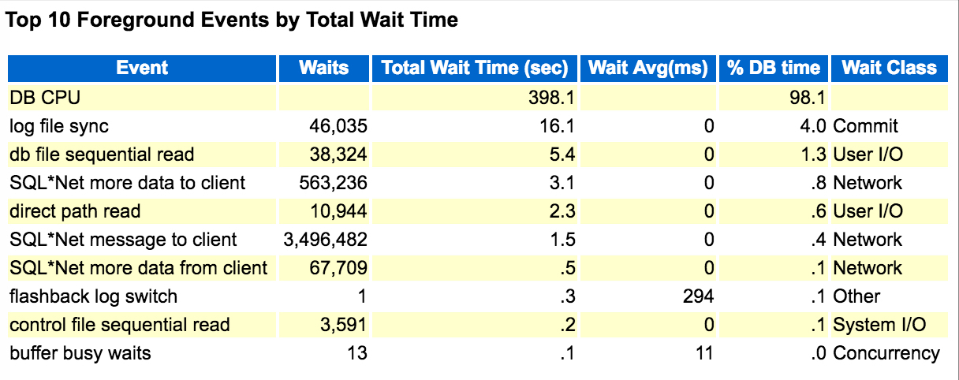  
一个性能良好的系统，DB CPU项应该排在前5之内

#### 查看SQL统计信息

SQL Statistics中展示了非常全面的SQL统计信息，这非常有利于我们通过分析SQL定位问题和风险。

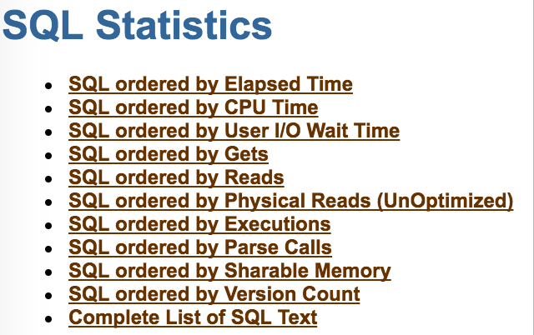  
建议重点关注以下：

* SQL ordered by Elapsed Time：记录了执行总时间最长的Top SQL，其中Elapsed Time = CPU Time + Wait Time
* SQL ordered by CPU Time：记录了占CPU时间最长的Top SQL
* SQL ordered by User I/O Wait Time：记录了执行过程中等待IO时间最长的Top SQL
* SQL ordered by Gets：记录了执行最多逻辑读（逻辑IO）的Top SQL
* SQL ordered by Reads：记录了执行最多物理读（物理IO）的Top SQL
* SQL ordered by Executions：**记录了执行次数最多的Top SQL，即使单条SQL运行速度飞快，任何被执行几百万次的操作都将耗用大量的时间。**
* SQL ordered by Parse Calls：记录了软解析次数最多的Top SQL

#### 查看Undo资源信息

Undo Statistics部分记录了回滚相关的信息：

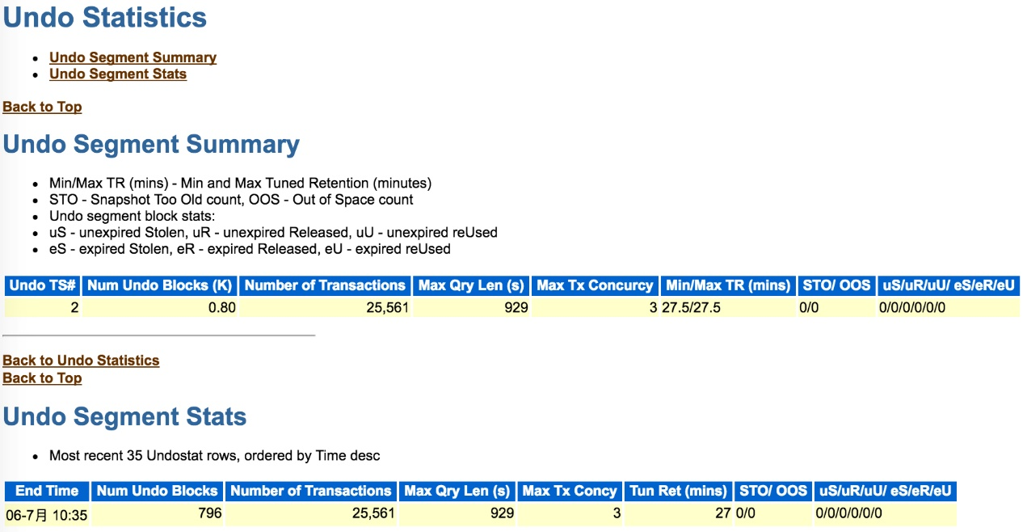

#### 查看行锁等待信息

Segments by Row Lock Waits表展示了行锁等待信息：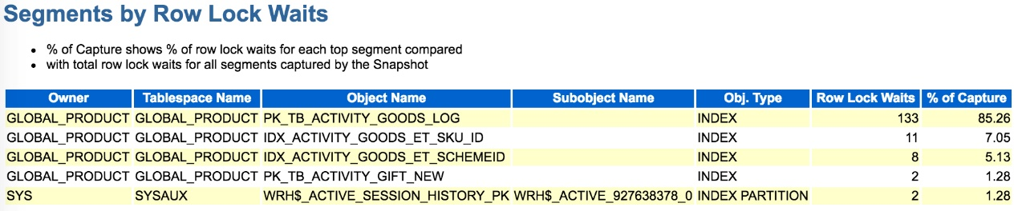当一个进程在正被其它进程锁住的数据行上获得排它锁时会发生等待，这种等待经常是由在一个有主键索引的表上做大量INSERT操作时引起。